

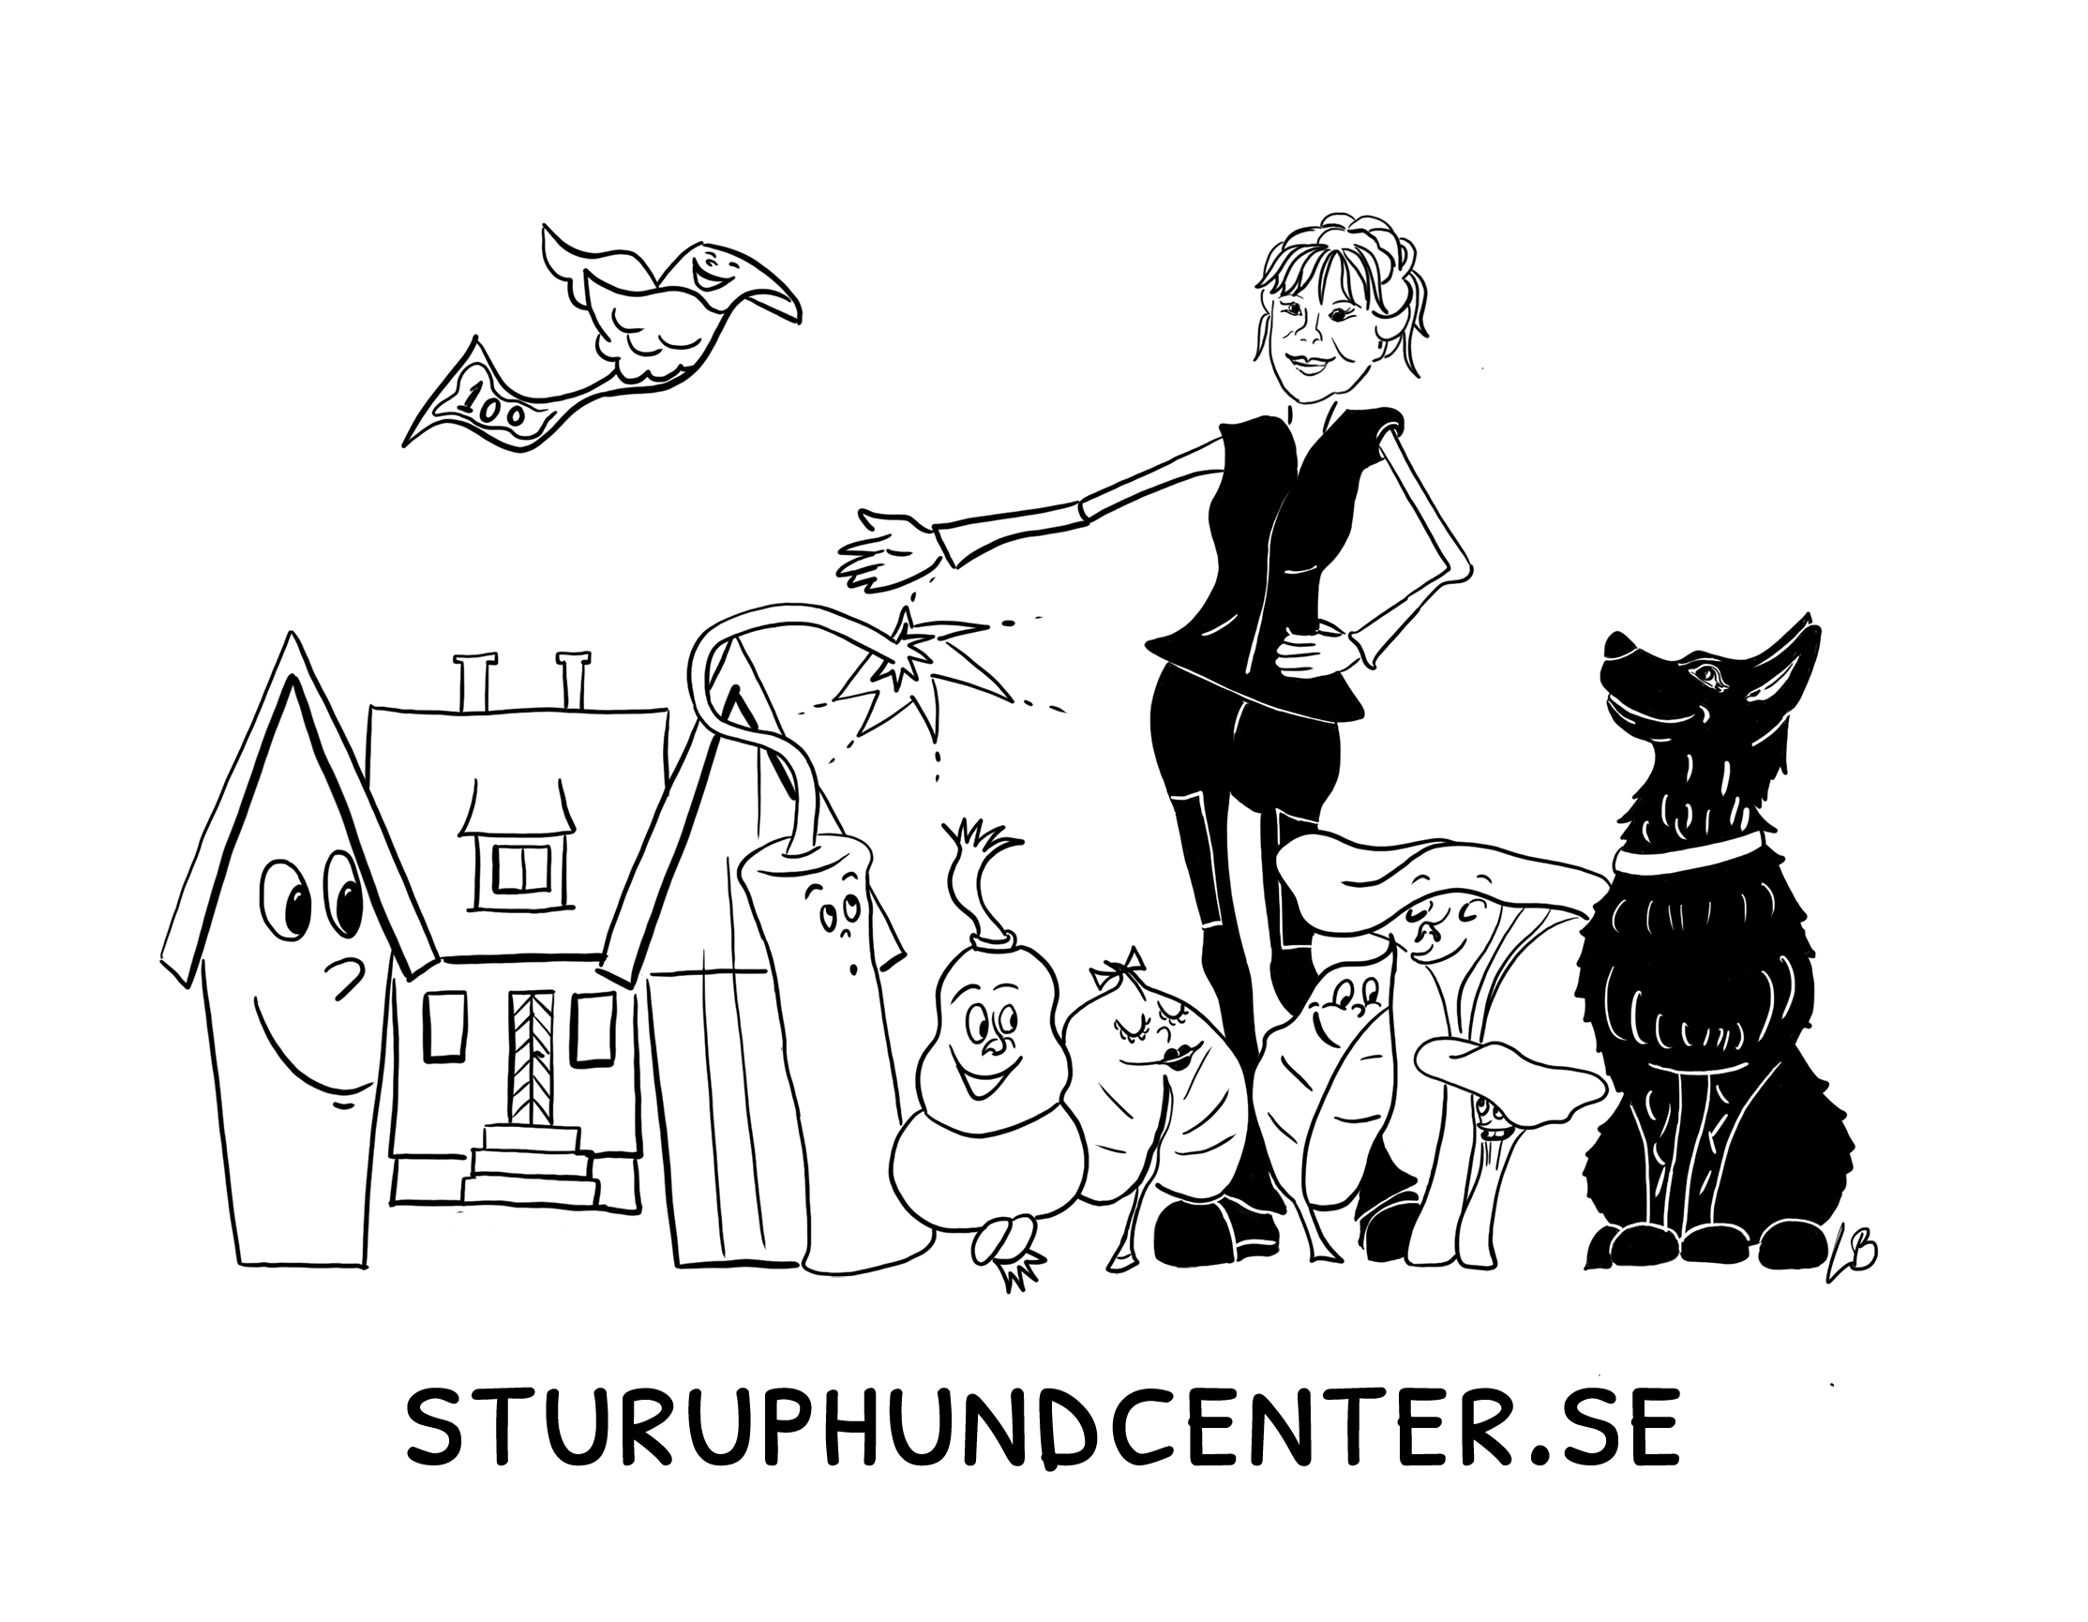

Information om pandemin

Covid-19 påverkar hela samhället och vi behöver alla visa omtanke för varandra. Vi följer Folkhälsomyndighetens föreskrifter. Det är viktigt för oss att kunna erbjuda en trygg upplevelse på Sturups Hundcenter. Våra försiktighetsåtgärder är av omtanke för dig och våra funktionärer. Vår omtanke till er:

* Lokalhyra betalas via swish eller bankgiro 830-0246 (ej kontanter)
* Hygienåtgärder: tillhandahåller handsprit, städmaterial
* Vi informerar om max antal besökare på webb, fb och på gården
* Vi har generösa regler kring avbokning

Som kund kan du visa omtanke för våra funktionärer och samt andra genom att:

* Hålla avstånd när du besöker gården
* Följa våra förhållningsregler
* Max 1 hundförare per hund
* Känner du dig inte pigg – stanna hemma
* Dela inte hundskål, leksak etc

**Din handling gör skillnad för en minskad smittspridning. Välkommen in!**

